Smart Safe Reaction con openSAFETY para Profinet
Ahora que el controlador de seguridad de B&R SafeLOGIC está disponible para redes Profinet, la tecnología Smart Safe Reaction puede ser integrada rápida y fácilmente en aplicaciones que incluyan el bus de campo Profinet. Basado en openSAFETY, el producto Smart Safe Reaction de B&R es la única solución de seguridad integrada que garantiza un tiempo de respuesta de 10 mseg, es decir, 10 veces más rápido que las anteriores soluciones. El sistema de bus de seguridad en tiempo real de openSAFETY no se limita a una única arquitectura, sino que puede ser usado en todos los sistemas de red basados en buses de campo Ethernet convencionales hasta niveles SIL 3.
En industrias donde Profinet se ha posicionado como el bus de campo más frecuente, también hay especial interés en la implantación de la tecnología openSAFETY. Con la innovación y el rendimiento que la tecnología Smart Safe Reaction puede proveer en combinación con openSAFETY, las máquinas y sistemas que usan Profinet también pueden cumplir con los requerimientos más exigentes.
Un nuevo producto para Profinet
B&R lo ha hecho posible desarrollando un nuevo modelo de autómata de seguridad SafeLOGIC para Profinet. Este autómata no solo ejecuta el programa de seguridad sino que también realiza la configuración de la aplicación, incluyendo sus parámetros. El maestro de Profinet tiene acceso completo a todas las señales en la red, independientemente de que se trate de puntos de entrada/salida estándar o de seguridad. El controlador SafeLOGIC también usa openSAFETY para monitorizar el sistema y verificar que se cumplen los requisitos de seguridad. Una amplia gama de funciones de la librería de Smart Safe Reaction están disponibles para este fin. Entre éstas se encuentran, por ejemplo, funciones certificadas TÜV pertenecientes al estándar de PLCopen, señales digitales y analógicas seguras y señales de lectura de temperatura seguras.
Colocando el “open” en openSAFETY
El controlador de SafeLOGIC para Profinet puede manejar señales de componentes de openSAFETY, como cortinas de luz, scanners láser y accionamientos de otros fabricantes.

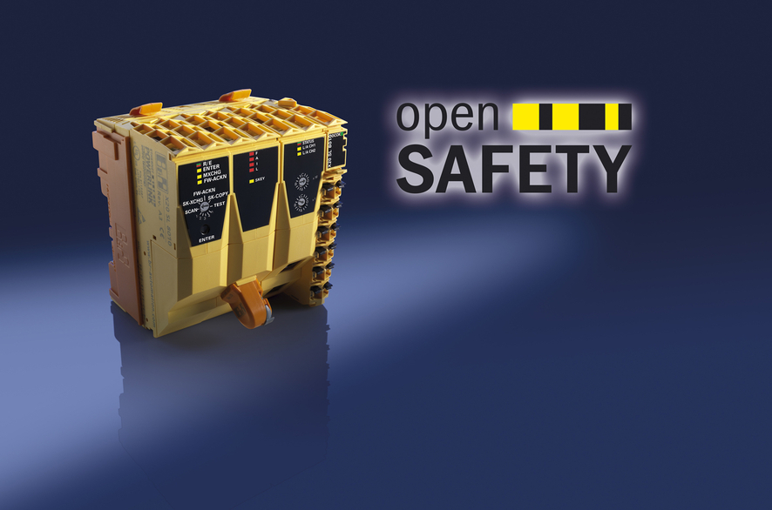
El nuevo modelo de SafeLOGIC de B&R permite combinar la tecnología Smart Safe Reaction con el uso de Profinet.

Acerca de B&R
B&R, empresa perteneciente al Grupo ABB y con sede en Austria, es líder mundial en automatización industrial. B&R combina tecnología de vanguardia con ingeniería avanzada para proporcionar a usuarios de todos los sectores soluciones completas para la automatización de máquinas y fábricas, Motion Control, HMI y tecnología de seguridad integrada. El catálogo de productos se completa con estándares de comunicación de IoT industrial que incluyen OPC UA, POWERLINK y openSAFETY. Gracias a su única herramienta de software Automation Studio, B&R redefine constantemente el futuro de la ingeniería de automatización. El espíritu innovador que mantiene a B&R a la vanguardia de la automatización industrial está impulsado por el compromiso de simplificar los procesos y superar las expectativas de los clientes.Para más información, visite www.br-automation.com.
Para más información, visite www.br-automation.com.

